酶膜反应器的过滤行为调控与产品质量控制

苏子然,罗建泉*,万印华

（生化工程国家重点实验室，中国科学院过程工程研究所，中国科学院大学，北京100190）

右旋糖酐在医药上的应用广泛，根据右旋糖酐分子量的不同，其产品功效各异，例如用于合成补铁剂的微分子量右旋糖酐，其分子量范围为5.0-7.5 kDa。目前药用右旋糖酐生产工艺主要以酸或碱水解微生物发酵得到的右旋糖酐为主，生产的右旋糖酐分子量分布较宽，需要用乙醇分级沉淀的方法来分离纯化右旋糖酐，不仅乙醇用量大，而且工艺难以控制、产生高盐废水。右旋糖酐酶（EC 3.2.1.11）可在温和条件下水解大分子右旋糖酐，替代酸法水解以实现清洁生产。针对酶水解过程中的产物分子量控制和酶重复使用等难题，本研究通过构建酶膜反应器并对其过滤行为进行调控以获得分子量分布较窄的寡聚右旋糖酐产品，系统的研究了超滤膜材料、孔径、操作压力和膜面剪切力对产品质量和产率的影响，并且通过简单的酶溶液预过滤方式同时实现部分酶固定化和超滤膜孔径分布调节，降低寡聚右旋糖酐分子量分布范围[1]。研究发现截留分子量20 kDa的聚醚砜超滤膜最适合构建酶膜反应器，可完全截留右旋糖酐酶并透过目标分子量的寡聚右旋糖酐产品。另外，较高的操作压力（3 bar）和低的膜面搅拌速度（160 rpm）可在120分钟内获得大于50%的产率。实验结果表明，膜面浓差极化层中累积的大分子右旋糖酐会透过超滤膜，导致产品分子量分布变宽，应对其进行有效控制。右旋糖酐酶对超滤膜的污染会缩小孔径大小分布，特别是有利于在过滤初期就获得均一分子量的产品。因此，为了获得高质量的寡聚右旋糖酐产品，应该选择合适的超滤膜类型和操作通量、最大化膜面的剪切速度（研究发现剪切速度对右旋糖酐酶并没有明显的影响）和缩小超滤膜孔径大小分布。

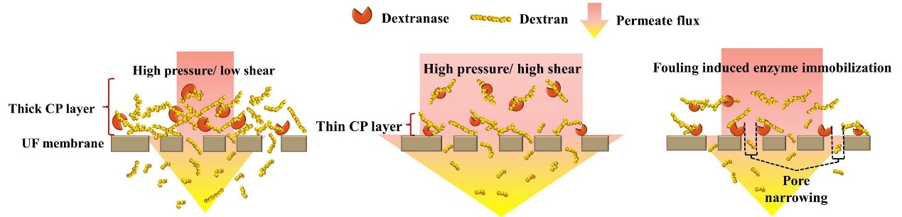

酶膜反应器的过滤行为调控与产品质量控制

**参考文献**：

[1] Z. Su, J. Luo, M. Pinelo, Y. Wan, Directing filtration to narrow molecular weight distribution of oligodextran in an enzymatic membrane reactor, Journal of Membrane Science 555 (2018) 268–279

*联系作者简介: 罗建泉，男，1983年5月生，博士，现工作单位为中国科学院过程工程研究所，生化工程国家重点实验室，研究员/博导，[邮箱：jqluo@ipe.ac.cn](mailto:邮箱：jqluo@ipe.ac.cn),手机：13466613740